Nom del alumne/a:

Qualificació:

Criteris de qualificació:
Temps: 100 min
Observacions: Cada nombres sense unitat resta 1 punt

Exercici 1: (1 p)

En una VET, es trenca el resort (moll). Com reacciona la vàlvula?
Raona la teva resposta.

La pressió del resort tanca la VET. Si falta la pressió del resort, perquè el resort s’ha trencat, la VET queda oberta. El sobreescalfament es redueix i hi ha perill de cop de líquid al compressor.

Exercici 2:

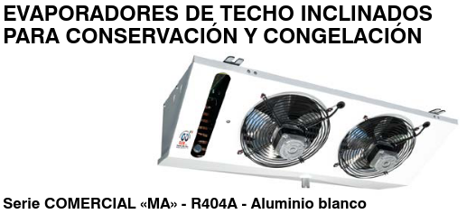

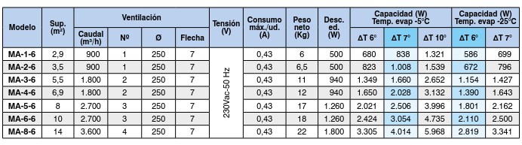

En una instal·lació amb una temperatura d’evaporació υ i una temperatura mitja de l’aire de , un evaporador ha d’absorber un flux de calor de 2,9 kW.

- Tria l’evaporador adient de la taula. (1 p)

→ evaporador MA-4-6

- Indica les temperatures d’entrada i sortida de l’aire a l’evaporador. (1 p)

La densitat de l’aire a -5 ºC és .
El calor específic de l’aire a -5 ºC és de .

Exercici 3:

- Dibuixa un esquema d’una instalación amb dos evaporadors, les seves válvules d’expansió termostátiques (VET), electroválvules, condensador i compresor. (1 p)
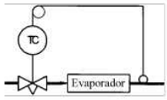
Utilitza els següents símbols
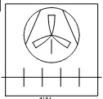
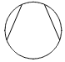
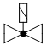

Compressor Evaporador / Condensador VET Electrovàlvula

20 kW
6 kW
7 kW
7 kW
La capacitat del condensador és de 20 kW, la potència del compressor de 6 kW, els evaporadors són iguals (tenen la mateixa capacitat).

- Indica la capacitat d’un evaporador i l’eficiència (EER) de la instal·lacio. (1 p)

- Fes un esquema del condensador mostrant les zones de refrigerant en estat gasós, condensant i líquid, amb les dues electrovàlvules obertes. Fes un altre esquema del condensador amb només una de les electrovàlvules obertes. (1 p)
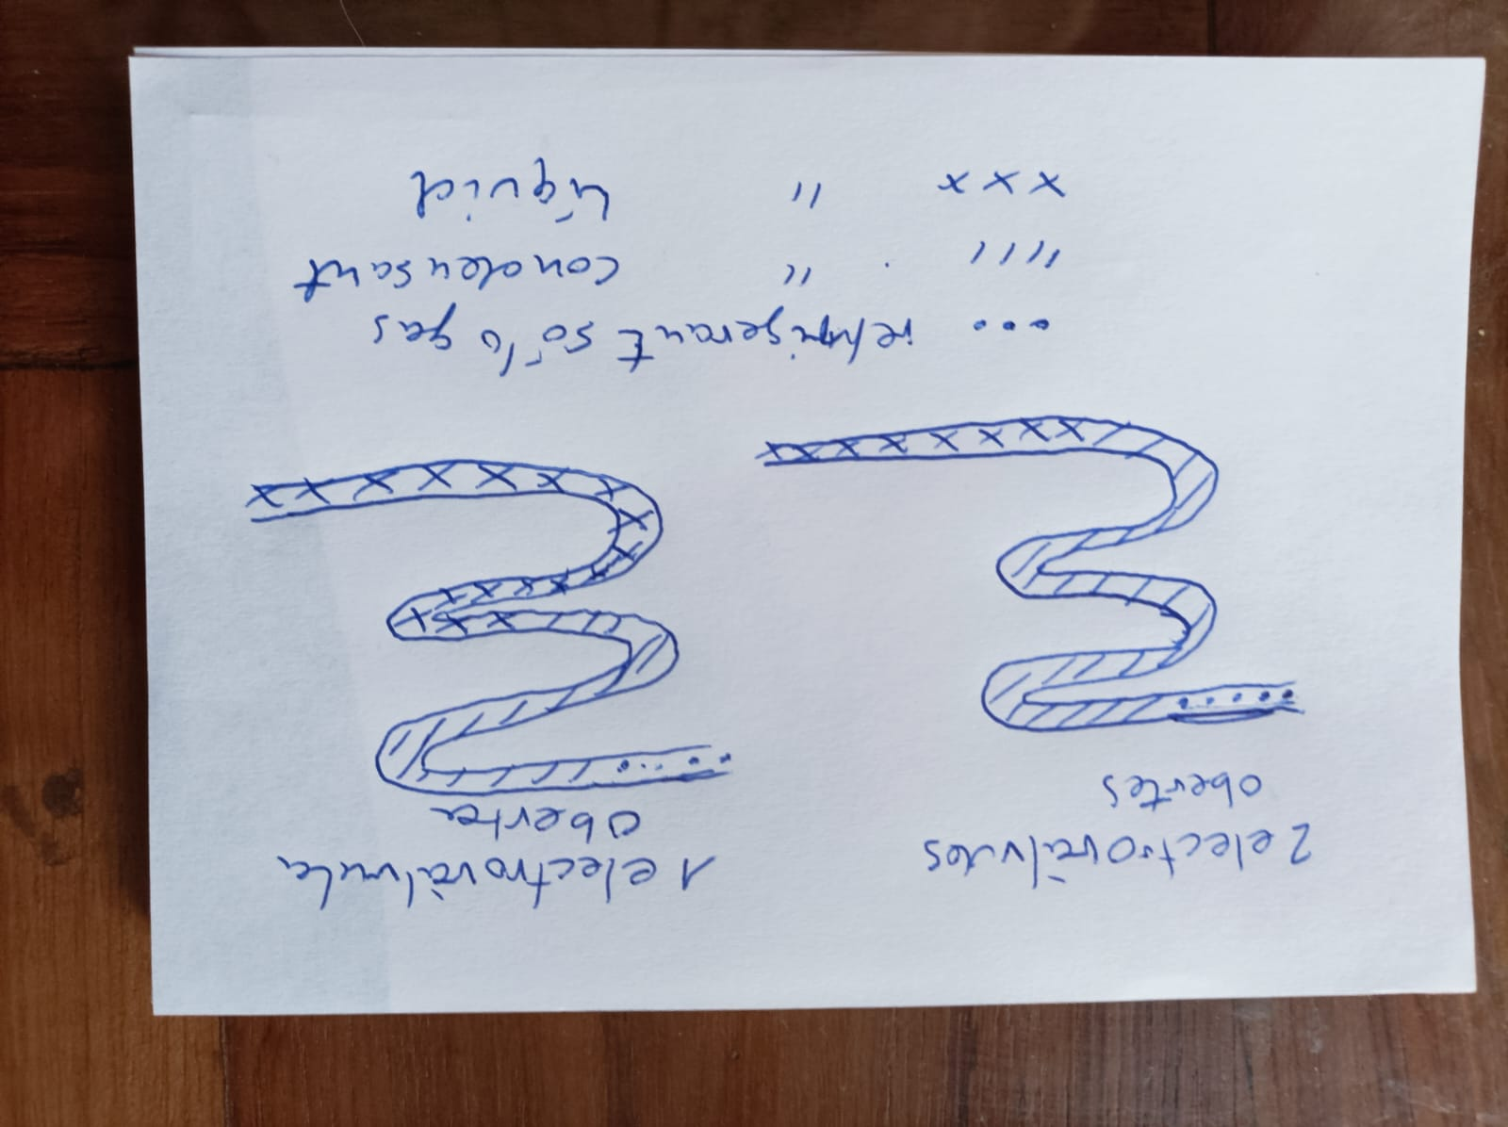

Puntuació màxima 6 p.

